Siemens AG Österreich
Factsheet

Siemens Mobility-Werk Graz

- Der Standort der Siemens AG Österreich, Mobility Division, in Graz Eggenberg ist als das Fahrwerks Weltkompetenzzentrum innerhalb des Siemens-Konzerns verantwortlich für die Entwicklung und die Fertigung von innovativen Fahrwerken (inkl. Subkomponenten und Dienstleistungen) für alle Typen von Schienenfahrzeugen.
- Das Werk Graz hat dabei eine über 160-jährige Tradition als kompetenter Partner der österreichischen und internationalen Schienenfahrzeugindustrie.
- Mit rund 950 Mitarbeitern, einer Kapazität von rund 4.000 Fahrwerken pro Jahr und einer Werksfläche von 69.500 m² ist der Standort Graz weltweit einer der größten Produzenten von Fahrwerken für Metros, Straßenbahnen, Triebzüge, Hochgeschwindigkeitszüge und Lokomotiven.
- Mit einer Exportquote von rund 90% ist das Know-how des Standorts Graz auf der ganzen Welt präsent und sorgt für umweltfreundliche Mobilität. In der Funktion als Fahrwerks Weltkompetenzzentrum ist Graz auch für die Siemens Fahrwerksfertigungen in Sacramento (USA) und Yekaterinburg (Russland) verantwortlich.
- Die klare Ausrichtung auf Spitzentechnologie spiegelt sich in den Aktivitäten aller Unternehmensbereiche wider.
- Mehr als 180 hochqualifizierte Engineering-Experten konzipieren und entwickeln High-Tech-Lösungen. Bei der Produktentwicklung kommen modernste Simulationsmethoden zum Einsatz.
- Jahrzehntelange Erfahrung, die enge Zusammenarbeit mit der Technischen Universität Graz, der Montanuniversität in Leoben, der FH Joanneum und die Nutzung neuester Technologie-Standards garantieren optimale und stets reproduzierbare Qualität der Endprodukte.

- Das Fahrwerk leistet einen entscheidenden Beitrag zur Fahrsicherheit, zum Fahrkomfort und ermöglicht eine reduzierte Lärmemission sowie die Einhaltung des Lichtraumprofils von Schienenfahrzeugen.
- Das Siemens Weltkompetenzzentrum ist der Fahrwerke-Produzent mit dem weltweit höchsten Automatisierungsgrad.
- Die Kompetenzerweiterung am Standort Graz wird konsequent weiterentwickelt und stets ausgebaut, daraus resultierte im Geschäftsjahr 2012 die größte je getätigte Einzelinvestition in der Höhe von rund 12 Mio. Euro in eine neue Radsatzmontage.
- 2015 wurde die weltweit modernste Doppelarm-Schweißroboteranlage in der Fahrwerksfertigung von Schienenfahrzeugen in Betrieb genommen. Die Anlage bietet neue technische Möglichkeiten, die Prozesszeiten bei der Produktion von Fahrwerken erheblich zu minimieren. Das gesamte Investitionsvolumen betrug 3,5 Mio. Euro.
- Im Frühjahr 2016 wird am Standort Graz eine neue Logistikhalle eröffnet.

- Die nächste Großinvestition ist die vollständige Erneuerung der Bohrwerke. Die Vorbereitungen dazu verlaufen planmäßig.
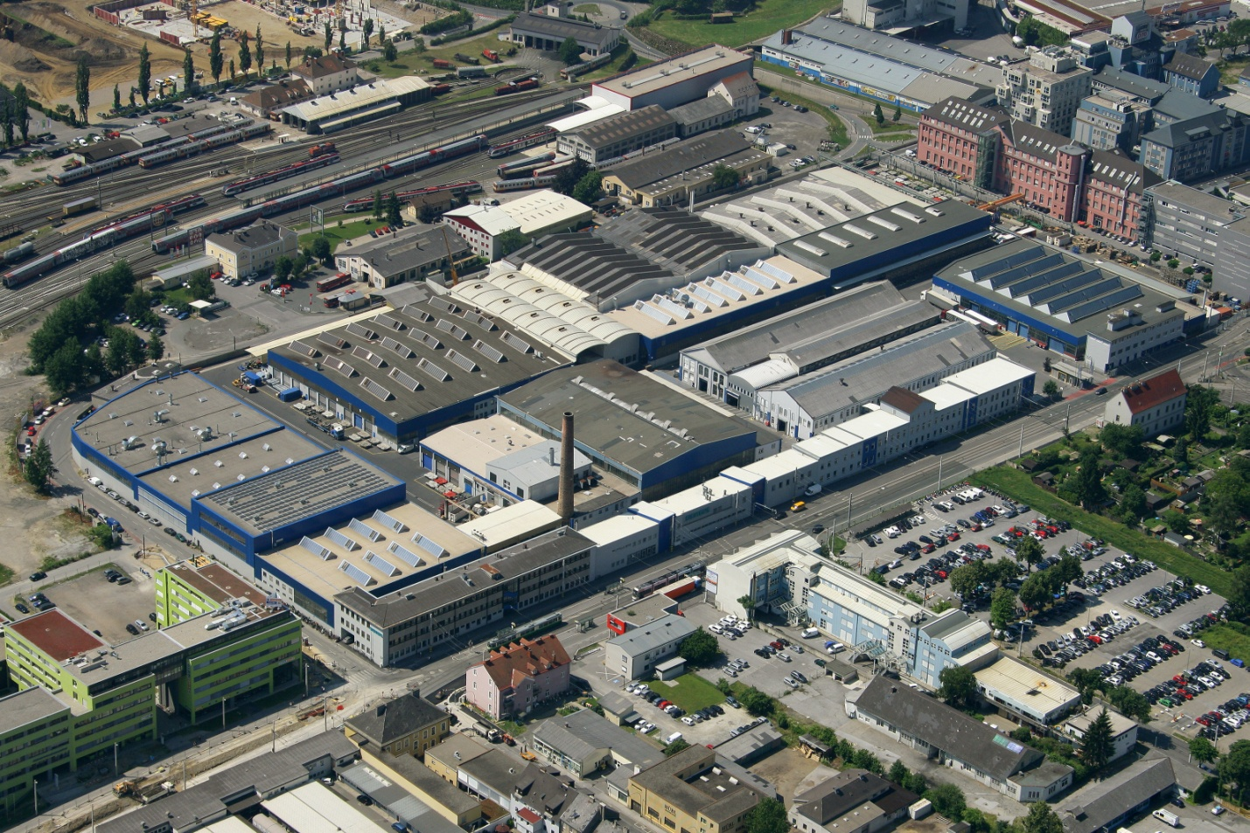

Das Siemens Weltkompetenzzentrum für Fahrwerke in Graz

